行動通訊的衝擊
冠宇國際電訊 詹平旭
隨著時代變遷及科技發展，通訊與資訊產品漸漸普遍，通訊科技由傳統的公眾電話網路(PSTN)演進到現今普遍的行動通訊網路，行動電話已是現代人不可或缺的一項通訊工具。而隨著行動通訊發展至多功能智慧型手機，使得人們隨時可透過手機存取資料、瀏覽資訊網路，資訊的取得與分享也變得更為快速，而一場行動通訊的重大變遷也在默默萌芽。

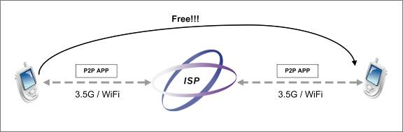

從現今行動通訊產業主流來看，智慧型手機在3G行動網路的推波助瀾之下，加上開放源碼OS整合搭配，使得各式各樣的應用程式(APP)如同雨後春筍般竄出，更可從中發覺到行動電話從GSM通訊變遷到網路封包傳輸後摩擦出的火花異常燦爛。而對於處在搖籃中尚未普遍推廣的070網路門號也似乎已被扼殺在P2P網路通話及MVPN行動群組服務之中，優勢不再。

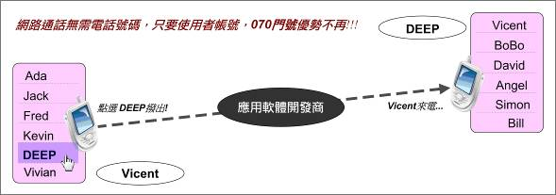

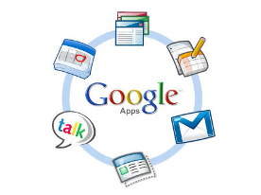

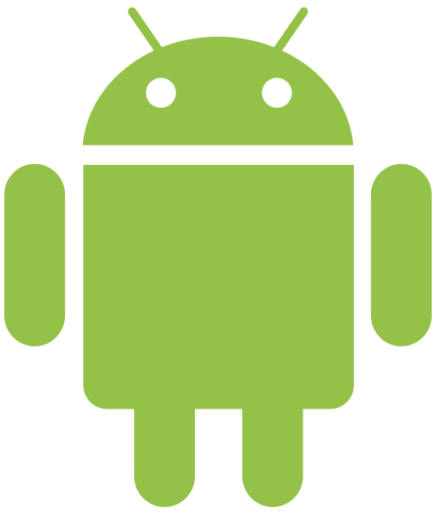
先以目前雲端服務先驅Google來說，以Gmail信箱整合所有創新的雲端服務；將所有雲端服務導入自行研發之Andorid OS，透過開放所有API、SDK的源碼特性，促使各手機大廠紛紛拋開微軟而轉採用Android的積極做法，即可看出Google對行動通訊變遷的敏銳嗅覺及強烈企圖；再以蘋果電腦由電腦產業轉而發展行動通訊的成功案例來看，更是再再意指出行動通訊的重大變遷即將發生。

移動通訊結合行動網路發展出的行動通訊模式，所激盪出的創新應用模式將顛覆原有通訊產業，猶如異軍突起一般使得原有發展方向被迫修正，而通訊產業的各位也必需深入探討了解其衍生出的各種應用以及商機、趨吉避凶。
行動通訊-創新應用介紹
網路通話 ★★★★
智慧型手機透過安裝通訊整合軟體，可透過行動網路免費進行網路通話，其電話門號以使用者帳號取代於通訊錄中，原欲發展之070門號在個人市場將備受威脅(企業市場除外)。(該類軟體如：Viber、Fring、Tango、Skype、Nimbuzz、FaceTime等)。
而在節費方面，智慧型手機更可將申請之二類電信門號做為外撥路由(SIP)，使撥打長途或市話及GSM號碼皆達到費用上的大幅降低，且行動網路的專線專用特性更使通話品質提高不少。
企業應用上，可配合企業內部所架設之Call-Server或IP交換系統提供的SIP帳號或通話路由，使手機整合到公司總機下，達到手機與桌上分機間互打免費，並可透過網路由公司路由外撥給客戶而不增加手機帳單，而客戶撥打公司代表號進入DISA或IVR更可直接按下分機號碼直通手機，實現行動辦公上的需求，特別對於經常外出、出國洽公之業務人員更是不可或缺的服務。

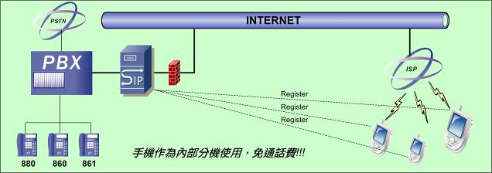

衛星定位 ★★★
Google定位服務：提供使用者定位服務，並可將週遭好友皆加入定位名單，當打開Google地圖，即可看到所有好友當前位置，一覽無遺。此創新應用對相關衛星定位平台服務之廠商有切身關聯性。
衛星導航 ★★★
智慧型手機普遍皆內建GPS模組，並可透過導航軟體的安裝，將手機做為導航裝置。(如：PaPaGo、導航王、Google導航等)。
此應用模式目前因智慧型手機仍未大量普及，因此尚未對車輛導航裝置市場產生衝擊，但未來依然有相當的影響可能，現應未雨綢繆，著手產品差異化方向，為未來站穩腳步做準備。
行車紀錄器 ★★
多元化的APP開發，可利用後方之攝像鏡頭實現行車紀錄器之功能，並可透過GPS模組紀錄繪製行車路線及軌跡。
通訊產業因通訊需求越來越多元化、普遍化，近年傳統通訊市場已逐年萎縮，若僅止於因傳統通訊市場仍有需求，而沒有創新的作為與方向，那麼當新興市場崛起將無法即時投入搶得先機。
現在，通訊產業未來發展模式已正式邁入網路時代，只有立即著手網路傳輸與傳統通訊方面的整合規劃、構思創新的通訊應用、研發未來通訊主力產品，方才是未來在通訊產業站穩腳跟的正確因應方式。

